## 作用

在 PHP 中，命名空间用来解决在编写类库或应用程序时创建可重用的代码如类或函数时碰到的两类问题：

1. **用户编写的代码与PHP内部的类/函数/常量或第三方类/函数/常量之间的名字冲突。**
2. **为很长的标识符名称(通常是为了缓解第一类问题而定义的)创建一个别名（或简短）的名称，提高源代码的可读性。**

## 实例

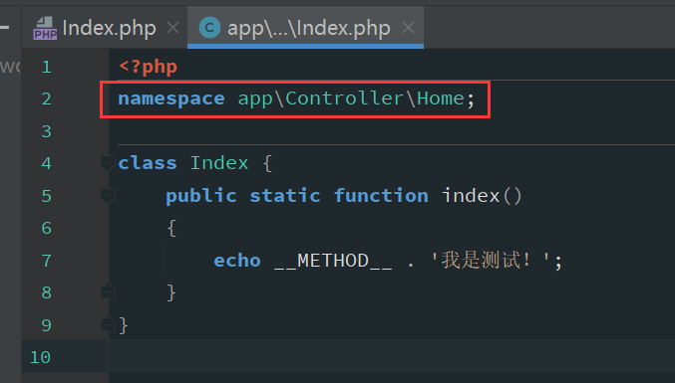

### 没有使用use

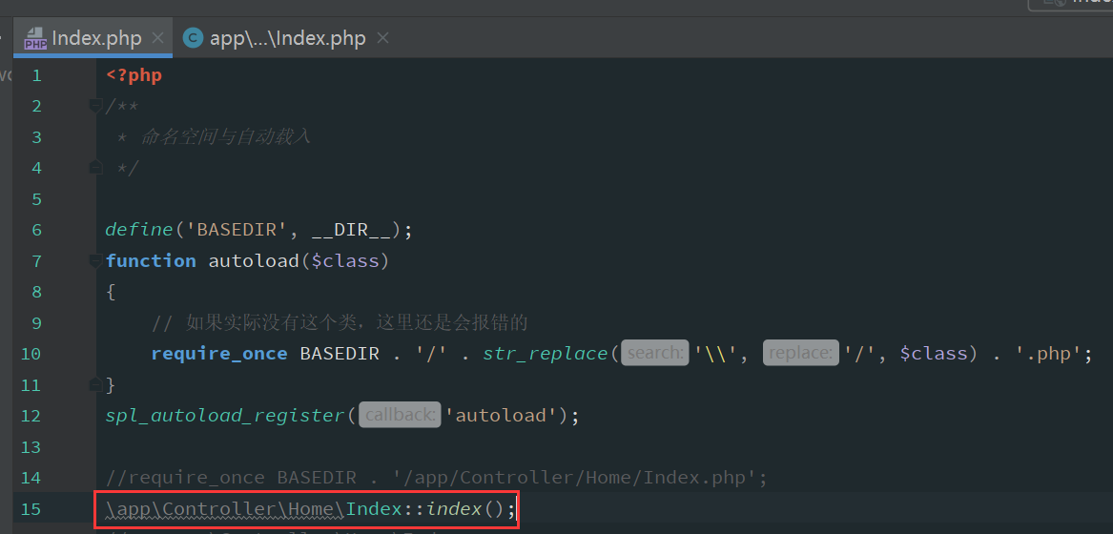

首先必须要加载对应的类，命名空间本身没有加载类的功能

如果没用使用use，使用命名空间的类必须带上全路径，否则会报错找不到类

### 使用use

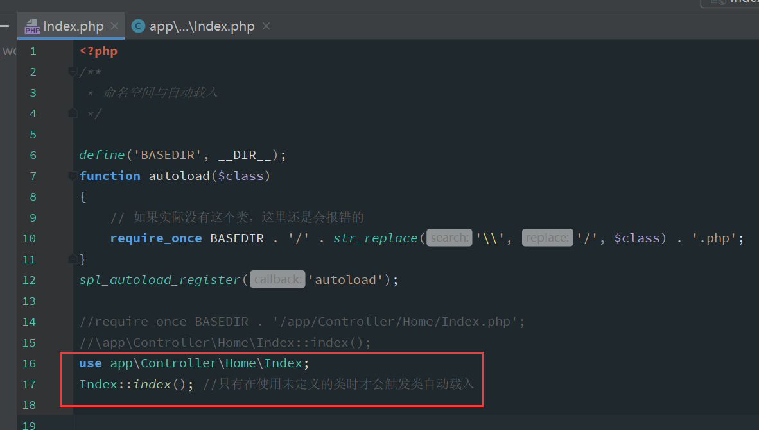

使用use的作用是给命名空间的类创建一个别名，比如：

use My\Full\Classname as Another;

如果没用使用as 别名，则默认别名为类名，可以增加代码的可读性。

# 影响范围

虽然任意合法的 PHP 代码都可以包含在命名空间中，但只有以下类型的代码受命名空间的影响，它们是：类（包括抽象类和 trait）、接口、函数和常量。